### 3月22日动态

集体活动篇

**数学：《动物比高矮》**

高矮是长短的一种特例，比长短和比高矮的方法一样，都是将比较的物品放置在同一水平线上进行比较，本次活动欲为幼儿提供操作材料让其掌握比高矮的方法，要将被比较的物体一端垂直放在同一个水平面上。在认识高矮、正确比较物体的高矮后进行按高矮排序的活动。

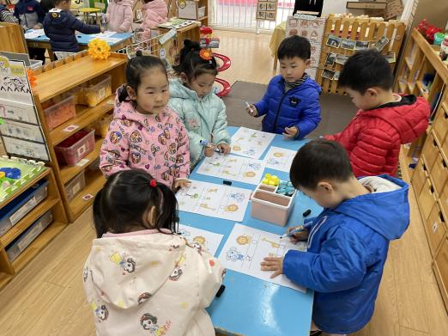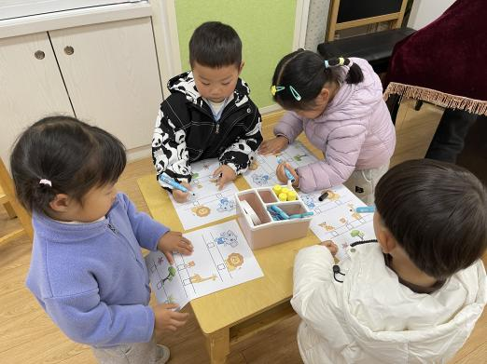

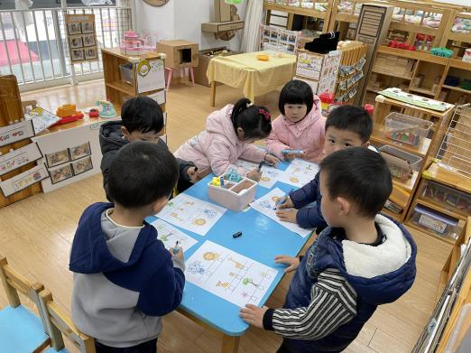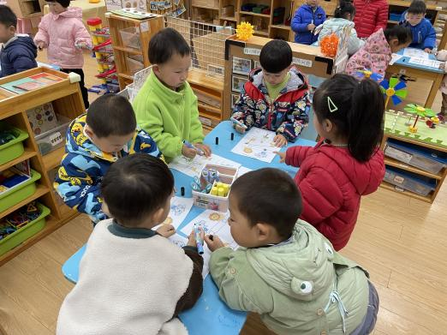

在平时的生活中，幼儿能接触到很多高矮不同的物体，有的幼儿也能用高矮来表述，如：我爸爸长的很高；这个椅子很矮等等。但是幼儿对于高矮的相对性以及比较高矮的方法却不了解。本班幼儿以前没有接触过有关高矮的活动，一下进行到 按高矮排序对幼儿有一定的挑战性。

生活活动篇：

午餐：扬州炒饭，茶树菇鸡汤，点心：皮蛋瘦肉粥

温馨提示

最近天气温差较大，小朋友们容易感冒咳嗽，爸爸妈妈要及时给小朋友增减衣物哦，请假在家休息的小朋友要及时照顾好自己的身体，多喝水哦！

大家可以利用周末时间带孩子出去寻找春天哦！

今天正常开展全托不延时班，请各位安排好工作，按时来接宝贝哦！

今日数学活动的资料如下，有需要的家长可以自行带宝宝练习哦！

